2008年秋期八年级语文教学质量监控卷（四）
[第四单元]
班级____________ 姓名___________ 学号____
[本试卷共三大题，满分150分，完卷时间：90分钟。命题：冉习呤]
一、语言基础知识积累与运用。（53分）
1.给加点字注音或根据拼音写汉字(6分)
羞nǎn（ ） 黯然（ ） 酵母（ ）
rǒng繁（ ） 俨然（ ） 焙烧（ ）
2. 请结合语境，选择恰当的词语填在下面横线上（填序号）。（3分）
备选词语：①丰硕果实 ②饮水思源 ③春华秋实 ④源远流长 ⑤投桃报李 ⑥春风化雨
吃水的时候，感激挖井的人，________，我们更加珍惜甜美的泉水；收获的时候，感激播种的人，_________，我们更加明白劳动的艰辛；成功的时候感激生养你的人，________ ， 我们更加懂得生命的宝贵。
3. 下面的句子是个病句，并且有一处标点使用不当，请指出错误原因并提出修改意见。（5分）
观点正确、材料丰富，语言通顺是衡量文章好坏的重要标准。
句子病因：__________________________________
病句修改：_____________________________________________________________
标点符号修改：_________________________________________________________
4. 以上下文连贯的要求来看，依次填入下面横线上最恰当的一项是（ ）（3分）
北京奥运会的圣火跨越了千山万水，传遍了五湖四海，无论哪个民族、哪种文化、哪种信仰的人们，都会从奥运圣火的传递中，感受到它彰显的进取精神，领悟到它承载的友谊信息，体会到它倡导的和平宗旨。“圣火”的传递，_____________________。
A.让世界各地了解北京奥运，把世界人民汇聚到五环旗下
B.表现了北京奥运会的特色，把世界人民汇聚到五环旗下
C.让世界各地了解北京奥运，弘扬了和平与友谊的奥运理念
D.表现了北京奥运会的特色，弘扬了和平与友谊的奥运理念
5. 下面句子中运用比喻修辞方法不恰当的一项是( ) (3分)
A.那一片莽莽苍苍、高耸人云的峰峦，就像一条巨大的苍龙，腾空飞舞！
B.江南的雨是有灵性的，落在瓦砾上，像丝竹奏出的乐曲，幽怨急缓。
C.东方渐明，天空出现万道霞光，犹如一朵含苞欲放的鲜花。
D.夜空中繁密的星，如同海水里漾起的小火花，闪闪烁烁的，跳动着细小的光点。
6．依次填人下列句中横线上的词语，恰当的一组是( ) (3分)
①10级以上的大风就足使墙倾屋毁，地动山摇，造成灾难性的_________。
②爱读书，只觉得自己无知而空荡的脑瓜日益_________起来。
③长城的城墙是黑灰色的，浓重中透着一种_________ 。
④小学的一位教师爱好美术，他有几套连环画，叫我看得_________。
A．结果 充盈 冷静 痴情 B.后果 充沛 冷峻 痴情
C．后果 充盈 冷峻 痴迷 D.结果 丰富 冷静 痴心
7. 读下面每句话，都会想起一个名句。根据你的理解，任选其中三句，填写在横线上。（6分）
陶渊明那朵菊花温暖了宁静深远的峰峦；李白的愁情倾注在一举首间的满月里；杜甫的雄心壮志量出了一览众山小的的高度；李煜的憔悴如剪不断的离愁；李清照欲语泪先流的愁伤轻舟怎载？
① __________________________________________________________________
②__________________________________________________________________
③__________________________________________________________________
8. 删改下面对联的下联，使之与上联对仗工整。（3分）
上联：世事如棋，让一着不会亏我。
下联：心田好似大海，能够纳百川亦可容忍他人
删改后的下联： _____________________________________________________
9. 阅读下面材料，然后发表看法。（4分）
某届CCTV全国青年歌手大奖赛在北京如期进行，青年歌手们在演唱上都表现出较高的水平，但在多为中学课本内容的文化素质测验题面前，他们却过不了关。例如，歌手在被问及“杯水车薪”这一成语是什么意思时，选择了“用一杯水作为给车夫的工钱”的答案；“一日不见”接下一句，竟然说出“好想你”；还有选手分不清中国书法的行书和草书……让现场评委和观众瞠目结舌，也遭到众多网民的非议。
看了这则材料，如果让你在CCTV网站论坛上针对这种现象发表看法，你最想说什么？
________________________________________________________________________
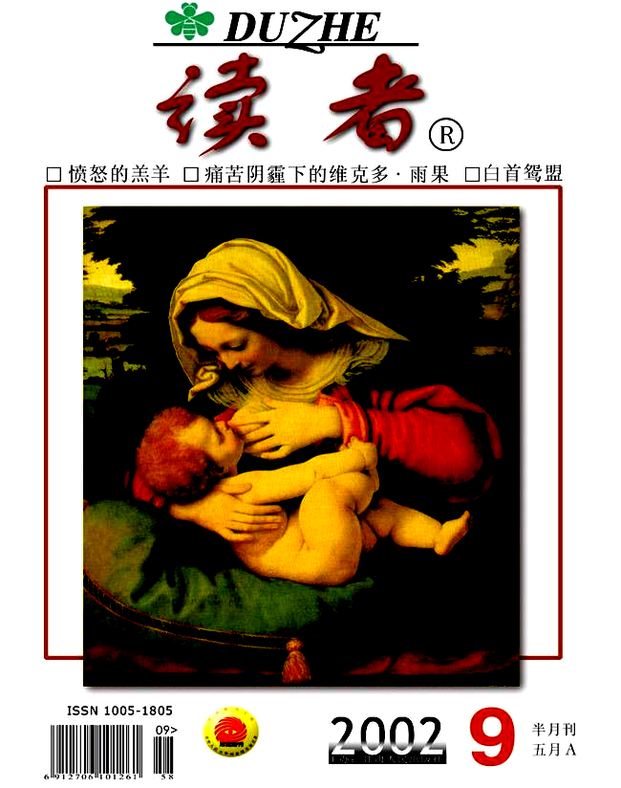
10. 右图是《读者》的徽标，画面是一只绿蜜蜂。请用简洁文字对其含义加以解释。（4分）
_______________________________________________________________
_______________________________________________________________
_____________________________________________________________
11.下面的话，得体的一项是（ ）（3分）
A．当同学向你请教问题时，你说：“有何见教？请说吧。”
B．当朋友们邀请你看球赛时，你说：“都快中考了，没空。”
C．当老师到你家走访时，你说：“您真是无事不登三宝殿啊！”
D．当你骑车碰了一下别人的车时，你说：“对不起，没碰坏哪里吧？”
12. 请参加下列综合性学习活动。(10分)
班上开展“我的发现与创造”的综合性学习活动，同学们都积极参与这项活动。
（1）围绕主题，请你设计一条富有感染力的宣传语来为这次活动营造氛围。（2分）
________________________________________________________________________
（2）你认为在活动周中应开展哪些方面的活动？请按示例列举三项。（3分）
示例：文具另类用
________________________________________________________________________
（3）为了让这次活动不流于形式，请你向老师提出一条实在而又富有创意的建议。（2分）
________________________________________________________________________
（4）活动结束，需要一位同学针对这次活动作简单发言，如果是你，你会怎么说？（3分）
_________________________________________________________________________
_______________________________________________________________________
二、阅读（47分）
（一）阅读短文，回答13- 16小题。（22分）
“信任”试验
①在大学时，我学的是心专业，教我们课的是学校最有名的周严教授。
②一次上课时，周教授来到教室，他对我们说：“今天我们不上课了，来做一个‘信任’试验。” 他让我们面朝他排成两排，然后前排的同学不借助任何物体，向后仰面倒去，由后面的同学接住。
③听了周教授的话，前后两排的同学互相望着，都心照不宣地“哈哈”笑起来。这样的游戏，我们同学之间，私下曾经玩过多次，每次都是在前排的同学向后倒去的瞬间，站在后面的那位同学便快速抽出身来，这样，前面的同学由于失去重心，“砰”的一声，仰面摔倒在地上。所以后来再有同学说玩这样的游戏，前面的同学再也不肯真的向后倒去了。
④周教授见我们都准备好了，他说了一声“开始”。听了周教授的指令后，站在前面的许多同学，开始一点一点向后倾斜，但每个人都暗自掌握着身体的平衡，并不让自己失去重心。后面的同学见了，知道前面的同学并不真倒，所以只是伸出手来，象征性地在前面同学的衣服上轻轻碰了一碰，算是扶住了前面的同学。
⑤这时，一个我们没想到的情景出现了，平时上课坐在我前面个头有一米八零的一位男生，看上去很轻松的样子，向后直直地倒去。在他后面接他的是一位小巧的女生，她见男生向她倒去，先是一愣，接着便使尽全力，一把抱住了他。看得出，女生非常吃力，但还是稳稳地托住了男生。
⑥试验结束后，周教授走上讲台，他指着那位男生和女生说：“今天的‘信任’试验，他们两人做得是最成功的。同学们，什么是信任呢？信任便是像刚才这位男同学一样，心里对别人没有丝毫的戒备和猜忌之心，把自己完全地交给别人；而这位女同学，则向我们展示出了最好的‘值得信任’的例证，就是不管自己有多困难，都会把别人交付的事情办好。他们两人之所以把这场试验做成功，就是因为他们把相互信任演绎到最为完美。”
⑦“在我们生活中，我们总是渴望他人的信任，希望别人信任自己，可是又有多少人能够向他人付出信任呢？在我们要求别人信任自己的时候，最好先问一下自己。”说到这里，教授一副语重心长的样子，“一个人值得别人信任是幸福的，而一个人信任他人则是高尚的。同学们，让我们先试着做高尚的人，再做一个幸福的人吧……”
⑧教授的话音刚落，教室里便响起了久久的掌声……
13.联系全文，说说文章第③段为什么要插叙“我们”曾经私下做游戏的情景。（4分）
__________________________________________________________________________
14.请任选一句，细细揣摩下面句子中加点词在表达上有什么作用。（6分）
⑴站在前面的许多同学，开始一点一点向后倾斜，但每个人都暗处掌握着身体的平衡，并不让自己失去重心。
__________________________________________________________________________
⑵她见男生向她倒去，先是一愣，接着便使尽全力，一把抱住了他。
_______________________________________________________________________
15.请用原文回答，什么是“信任”？什么是“值得信任”？（6分）
_____________________________________________________________________________________________________________________________________________________
16.周教授认为，我们应该先做信任别人的人，再做值得别人信任的人。你同意这个观点吗？联系生活实际，谈谈你的理由。（6分）
______________________________________________________________________________________________________________________________________________________
（二）阅读短文，完成第17—21小题。（25分）
唱响自己的歌
①也许你貌不惊人，也许你语不出众，也许你没有别人的才华：也许你没有辉煌的过去：也许你有先天的缺陷——也许你为此而伤感，为此而自卑、自弃——不，朋友，请别这样，请接纳自己，珍惜自己。
②佛经里有这么一个故事：有一位年老的富翁，非常担心他庞大的家产将来被娇纵的儿子败坏。于是，他说服独生子去寻找宝物，在艰苦的奋斗中增长自己的勇气和才干。青年驾着大船远渡重洋，最后在一片热带雨林找到一种树木。这种树木高10余米，砍倒它，经过一年时间让其外皮朽烂，木心变黑，会散发无比的香气，而且放置水中会沉入水底。此木名叫香木。青年说：这真是无比的宝物呀!他把香木运到市场出售，可是无人问津。青年隔壁的摊位上有人在卖木炭，销量很大。开始的时候，青年意志坚强，不为所动。然而日子一天天过去，青年渐渐丧失了信心，于是他把香木烧成木炭很快就卖完了。青年颇为自己的灵活多变而沾沾自喜。老父知道，这被烧成木炭的香木，正是世界上最宝贵的树木——沉香，切下一点点，价值就超过一车的木炭。
③我们生活在这个世界上，最容易随波逐流，狗苟蝇营，最容易放弃自我，艳羡他人。人生在世，各有各的禀赋，各有各的奇珍，每个人都是大自然的杰作，每个人都有别人所无可比拟的长处。但是我们往往缺乏耐心，信不过自己，把到手的沉香当作木炭一般贱卖了，这是多么惨痛的事实呀!
④记得有这么一句格言：你要欣然接纳自己。你是骆驼就不要去唱苍鹰之歌，驼铃同样具有魅力。是呀，接纳自己，你也有值得欣赏的地方。如果你觉得自己拥有的只是缺点，那是因为你没有真正认识你自己，请用另一种眼光看自己，为自己“提价”，就会多发现一个“原来如此”。
⑤朋友，请接纳自己的语不惊人，请为自己的生命歌唱。生命的歌本来就是唱给自己听的，即使没有别人的鲜花和掌声，也用不着为此伤感，至少，我们拥有了自己的鼓舞和慰藉。
⑥朋友，请接纳自己平凡的过去，去创造美好的将来。不要去羡慕别人已站在山顶，而要接受自己，即使还在山脚下，只要我们不失攀登高峰的勇气，不要去羡慕别人已站在成功的辉煌旁边，而要接纳自己，即使自己起步在零点上，只要不乏进取的自信，前进的步伐也不会停止。
⑦朋友，接纳自己的不幸，耕耘自己的人生。世界既然有了我们的存在，就一定会有一条属于我们的路，我们就要走下去。不要为自己的不幸而自卑，世界不会因为我们而失去光彩，所以，请接纳自己，珍惜自己，那样，你就会发现，我们都拥有一个共同的名字——青春。我们青春的花朵都是一样的鲜艳。我们要用双手拿起青春的画笔，给自己的生活上色，用它，充实自己的青春，丰富我们的人生。
⑧不要和别人比较吧，你看那小草，那野花，都不放弃自己。朋友，接纳自己吧!
17、全文阐述的中心是：____________________________________________（4分）
18、文中第⑤⑥⑦段分别是从哪几个方面来阐明中心的？（6分）
第⑤段：_______________________________________________________________
第⑥段：_______________________________________________________________
第⑦段：_______________________________________________________________
19、文章第②段引述佛经里的故事有何作用？（4分）
__________________________________________________________________________
20、文章第③段“人生在世，各有各的禀赋，各有各的奇珍，每个人都是大自然的杰作”中的“禀赋”指____________________；“奇珍”比喻____________________（5分）
21、请在第④段省略号处，再补写出两句，以增加文章的气势。（6分）
你是骆驼就不要去唱苍鹰之歌，骆驼同样具有魅力；你是________________________
_________________________；你是__________________________________。
三、作文。（50分）
22．请以“想念”为话题，写一篇作文。
要求：①除诗歌外，文体不限。 ②字迹清楚，500字以上。

八年级语文第四单元参考答案
1.略。 2、② ③ ⑤；3、句子病因主语部分从正面说，谓语部分从正反两面说，前后不照应。（1分）句子修改：改前边，“观点是否正确、材料符号修改： “材料丰富，语言是否通顺”；或前边不动，改后边为“是衡量好文章的标准”。（1分） 标点符号修改：“材料丰富”后用顿号。（1分） 4.A; 5.C 6.C 7、①采菊东篱下，悠然见南山。②举头望明月，低头思故乡。③会当凌绝顶，一览众山小。④剪不断，理还乱，是离愁。别是一般滋味在心头。⑤只恐双溪舴艋舟，载不动、许多愁。8.心田似海，纳百川亦可容人。 9．可以有两种说法：如⑴一个真正优秀的歌手，不仅应该具有较高的演唱水平，还应该具备一定的文化素质。⑵歌手，顾名思义就是唱歌的人，只要歌唱得好就行，不必过于强调文化素质。 10．D。 12．（1）心灵拥有发现，手勤创造无限可能。 （2）生活小窍门/制作小玩意儿/牵手古诗词/相约体育明星 （3）分组办一次成果汇报展览。 （4）略。
（一）13.交代了前排同学不信任后排同学的原因。（或“为下文作铺垫”）。
14.⑴“一点一点”形象地写出了前排同学对后排同学的不信任。⑵“一愣”形象地写出了女生当时的心理状态，她没想到前排男生真的会信任她，毫无顾虑地往后倒。
15.信任是心里对别人没有丝毫的戒备和猜忌之心，把自己完全地交给别人；值得信任是不管自己有多困难，都会把别人交付的事情办好。
16.示例一：我同意。因为生活中信任别人很难做到，彼此猜忌的现象很普遍。所以周教授让我们每个人从自己做起，去信任别人，这样人与人之间的关系才能更加和谐，世界才变得更加美好。示例二：我不同意。因为这个物欲横流的世界仍有许多行欺骗行为，盲目地信任别人，容易上当受骗，所以我们不敢随便去信任别人。示例三：我觉得两者应该同时去做，因为信任与被信任是相互的。比如交友，只有双方都信任对方，同时让对方觉得你是值得信任的，友情才得以建立和维持。
（二）17、（2分）接纳自己，珍借自己。 18、（3分）接纳自己的语不惊人，为自己的生命歌唱；接纳自己平凡的过去，去创造美好的将来；接纳自己的不幸，耕耘自己的人生。
19、（3分）答题要点：举例子从反面论证不要对自己丧失信心，要相信自己，接纳自己。 23、（4分）个性特点 优点（或才华）
20、（4分）答案示例：你是小草就不要羡慕参天大树，小草同样富有生命；你是星星就不要艳羡耀眼的太阳，星星同样光芒四射。
21.作文 略。

